|  |  |
| --- | --- |
| **案卷号** |  |
| **日期** | **2020-11-09** |

群光电能

供应商标签打印标准作业指导书

作 者：

完成日期： 2021-05-27

签 收 人：

签收日期：

修改情况记录：

|  |  |  |  |
| --- | --- | --- | --- |
| 版本号 | 批准修改人 | 修改人 | 签收人 |
| 1.0.0 |  |  |  |
| 1.0.1 |  |  |  |
|  |  |  |  |

目录

1. 背景 3

2. 标签要求 3

2.1 标签样式 3

2.2 标签内容 3

3. 标签打印操作方法 4

3.1 获取帐户 4

3.2 进入系统 4

3.3 操作界面 5

3.4 下载新采购单 5

3.5 打印物料标签 5

3.6 物料标签作废 7

3.7 物料标签重印 7

注意事项 8

# 背景

为提高仓库工作效率，实现物料全过程追溯。本公司所采购的物料，在交货时每个包装上都需要有依据采购订单打印的物料标签。

# 标签要求

## 标签样式

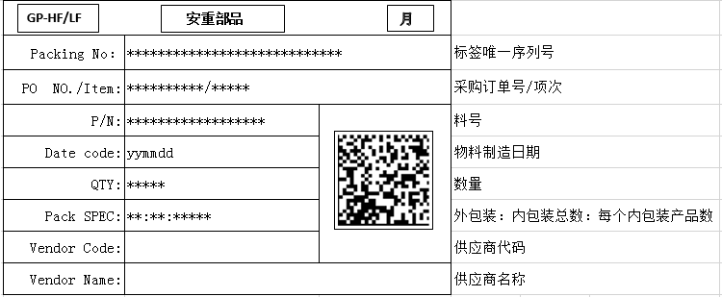

标签材质：90mm*70mm白色铜板纸；

## 标签内容

1. Packing No:当前包装的序列号，交货时必须保证唯一性，不能重码,PackingNo分为外包装和最小包装（每盘/每包…）。

外包装Packing No编码规则: Vendor Code（十位，不足十位在前面补0） + YYMMDD + XXXXXX；即Vendor Code+两位年+两位月+两位日+4位流水号；

最小包装PackingNo编码规则：外包装PackingNo+字符中横线【-】+3位流水码。

VendorCode为10位，不足十位，自动在前面补0。

1. P/N：订单项次中的物料编号(料号)
2. QTY：当前包装中物料制造日期（DateCode）的数量；
3. Date Code: 当前物料的制造日期；格式为YYMMDD共6码；（注意：如果多个批次，需要分多张标签，一次交货不可以有多个尾数）

注：厂商送货时，必须使用最新的制造日期，否则无法进行收料。

1. PO NO./Item:订单号和项次号；
2. Pack SPEC：包装规格，格式为1：N1：N2；或1 : N1 : N2 : N3

* 例(1:N1:N2)：1:100:1000，表示一箱(外包装)中有100盘，每盘料有1000。由此可计算出当前标签物料数量为1x100x1000=100000，此时系统会自动打印101张标签，前100张标签为最小包装的标签，最后一张为外包装标签。
* 例(1:N1:N2:N3)：1:5:5:2500，表示一箱(外包装)中有5个小包装(BOX_NO)，每个小包装有5盘，每盘有2500。由此可计算出当前标签物料数量为1x5x5x2500，此时系统会自动打印31个标签，其中25个最小包装的标签，5个BOX标签，1张外箱标签

1. Vendor Code: 供应商代码
2. Vendor Name: 供应商名称
3. 二维码内容：PackingNo , PO NO , PO Item,Part No , Date Code , Qty , Pack SPEC;

二维码规格：DataMatrix-EC200,尺寸:10mm*10mm;条码品质等级不低于C级

# 标签打印操作方法

## 获取帐户

向群光电能（苏州）科技有限公司采购部申请供应商账户

## 进入系统

系统地址：<Http://172.22.10.247>（临时，正式地址由MIS更新）



## 操作界面

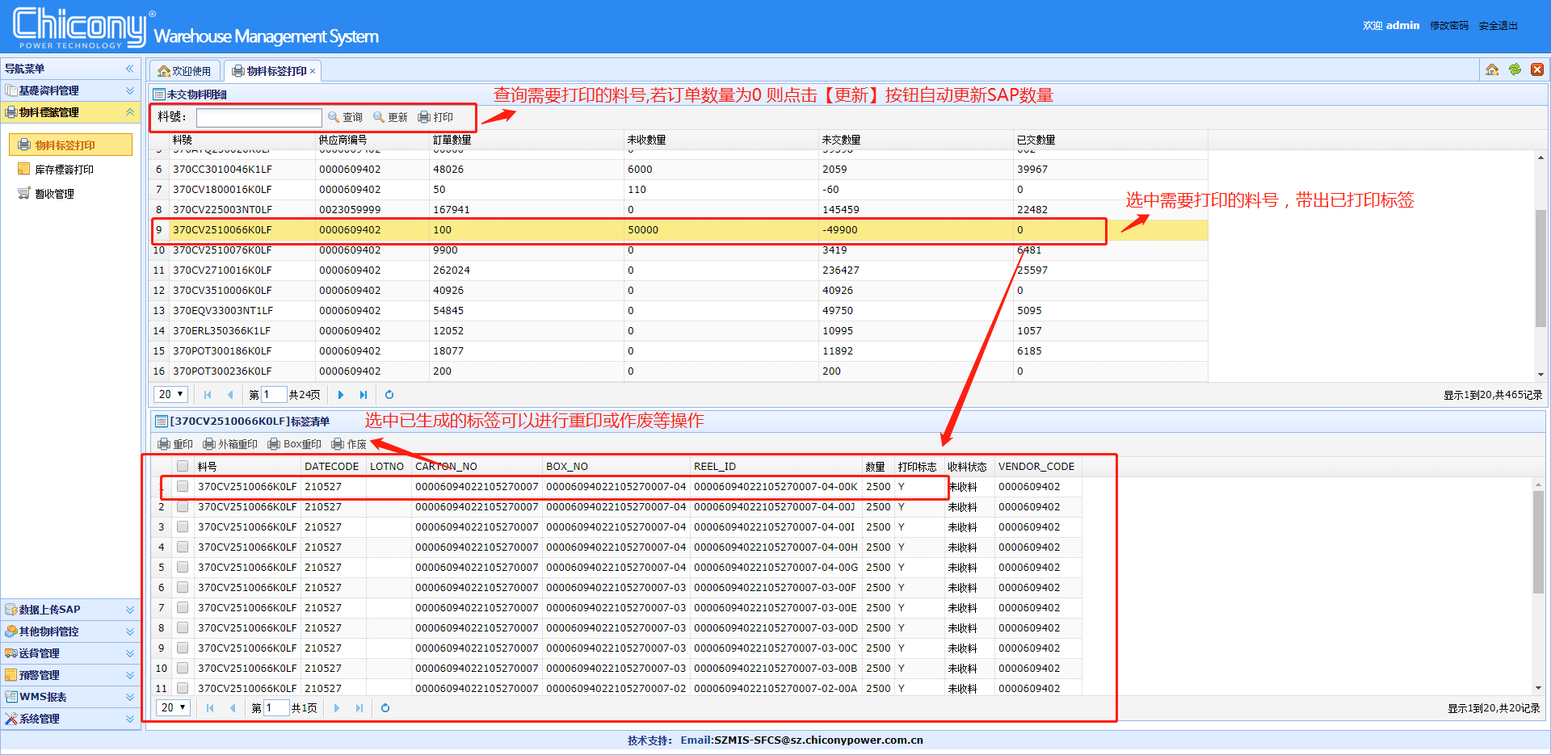

## 下载新采购单

在料号栏位输入需要或更新的来哦好，点击“更新”；成功后在右下角分以绿色消息框显示“下载成功”；

## 打印物料标签

1) 选择要打印物料标签的采购单

2) 选择要打印物料标签的采购项次

3) 点击Print按钮，进入备料界面

对当前采购单项，按Date Code进行备料。首先输入Date Code、LotNo，以及该DateCode此次备料的数量，输入包装规格，按确定后，系统根据批量/包装规格计算出物料标签数量并打印。

注：(1)、DateCode格式为两位年(YY)两位月(MM)两位日（DD），所有物料在备料时需要按此格式对生产日期或原DateCode进行转换。且年份不得早于当前时间5年前。(2)、包装规格说明：如果本次打印，一张标签标示一个大箱，里面总共有25盘/包料，每盘/包有2500PCS，本次批量为50000，那么包装规格为1:5:5::2500

点击确定按钮后，系统自动根据批量和包装规格计算并生成标签，标签生成后，系统会先进入预览界面，如下图

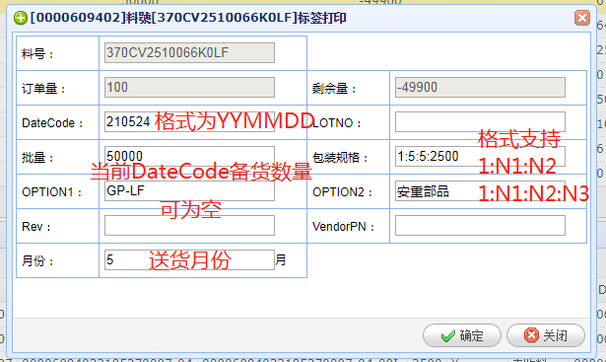

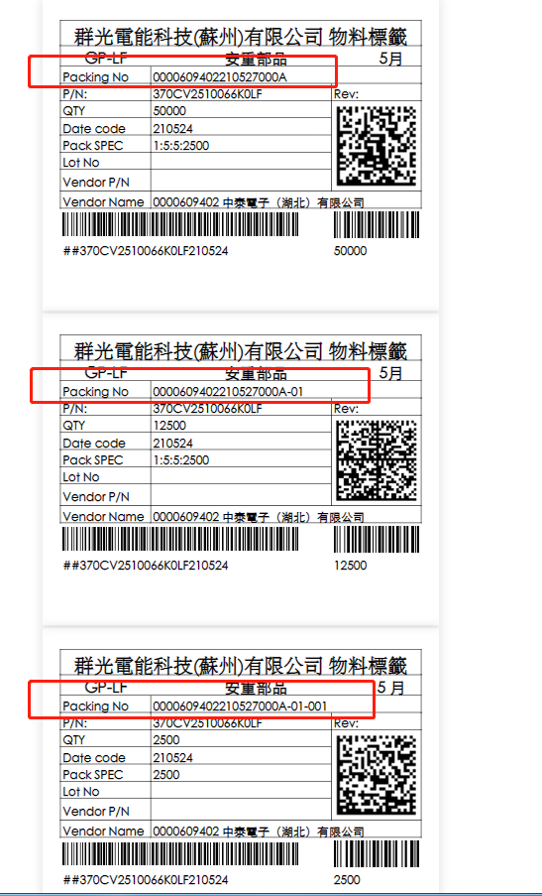

如上图所示，第一张标签PackingNo为0000609402210527000A，这张标签为外包装标签，

0000609402210527000A-01为外包装中的BOX标签，

外包装标签后面+2位流水码+3位流水码的标签是这张标签内部的最小包装量标签，比如0000609402210527000A-01-001、0000609402210527000A-01-002等。

确认后，点击右上角的打印机图标，可以开始打印

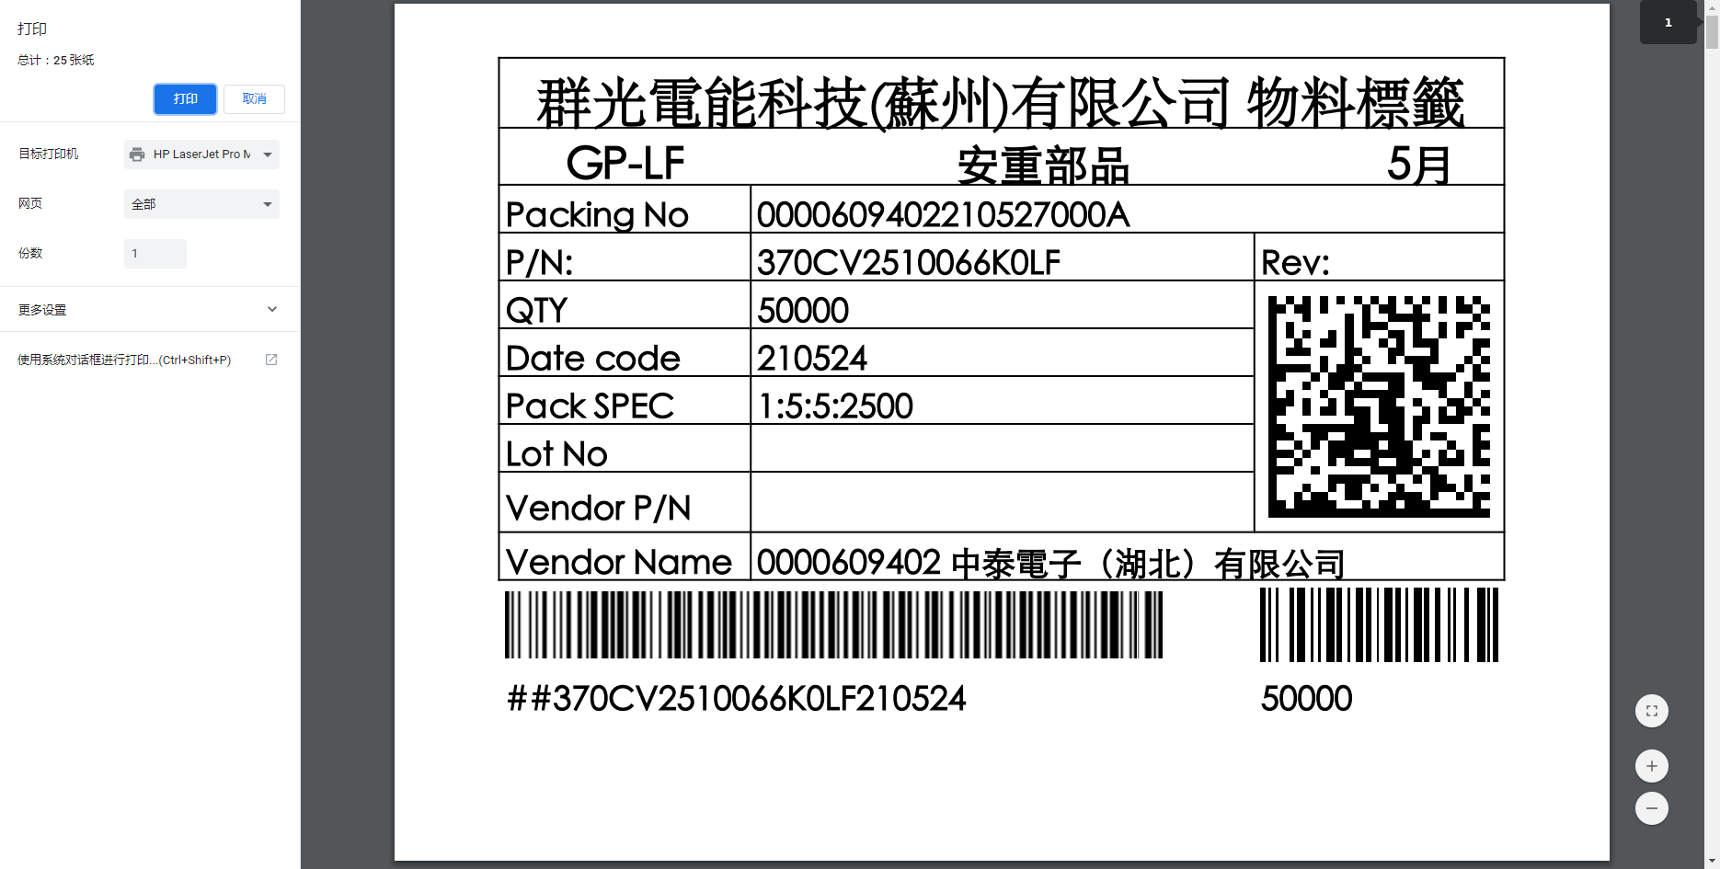

点击打印按钮前，可以选择打印机、打印页数等参数。

1. 备料时，需要根据物料的包装形式选用不同的标签，必须确保在使用时可以有物料标签。
2. 标签打印成功后，需要打印人员检查标签品质，避免标签缺损、不清晰；
3. 交货时务必保证标签有效；

注：每次打印时，会先出外包装标签，然后出对应的最小包装量的标签。

## 物料标签作废

选中采购单->单项(料号)->盘号，系统会激活“作废”按钮。在该料盘没有收料前，供应商用户可以作废并重新生成盘号。

## 物料标签重印

选中采购单->单项(料号)->盘号，系统会激活“重印”按钮。在该料盘没有收料前，供应商用户可以重印该标签。

# 注意事项

1. 供应商送货时，每批货必须有单独的送货单（比如同一天上午和下午分两次送货，需要两张送货单）；
2. 送货单需要在单据左上角打印送货单号，单号规则为供应商代码（10位，不足前面补0）+YYMMDD+2位流水码